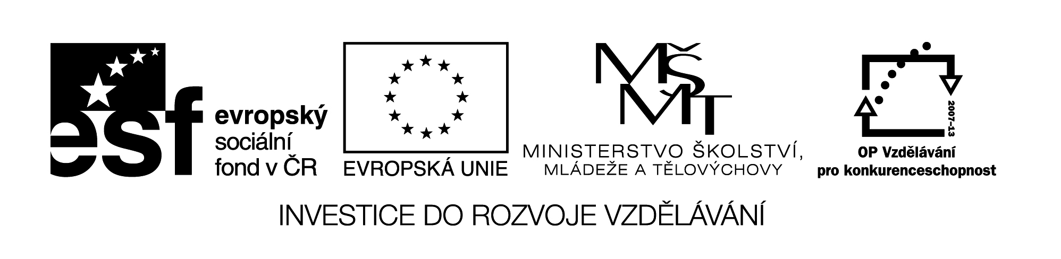

**Název školy:** Střední průmyslová škola, Ostrava - Vítkovice, příspěvková organizace

**Autor: PaedDr. Hana Mikolajková**

**Datum: 30. 08. 2012**

**Název: VY_32_INOVACE_8.3.19**

**Číslo projektu: CZ.1.07/1.5.00/34.0125**

**Téma: Essen und Trinken – pracovní list**

**Anotace: "DUM; Pracovní list slouží k ověření znalostí studentů probrané slovní zásoby. „**

1. Přiřazujte k sobě německé výrazy s českými ekvivalenty.

**Schweinebraten**

**Brezel**

**Joghurt**

**Schinken**

**Blumenkohl**

**Birne**

**Butter**

**Brot**

**Máslo**

**Květák**

**Jogurt**

**Pečeně**

**Šunka**

**Preclík**

**Chleba**

**Hrušky**

1. Doplňte tři druhy potravin, které člověk může péct, smažit

**BRATEN**

**KOCHEN**

**BACKEN**

_______________________ ________________________ __________________

_______________________ ________________________ __________________

_______________________ ________________________ __________________

_______________________ ________________________ __________________

_______________________ ________________________ __________________

1. Doplňte křížovku.

|  |  |  |  |  |  |  |  |  |  |  |
| --- | --- | --- | --- | --- | --- | --- | --- | --- | --- | --- |
|  |  |  |  |  |  |  |  |  |  |  |
|  |  |  |  |  |  |  |  |  |  |  |
|  |  |  |  |  |  |  |  |  |  |  |
|  |  |  |  |  |  |  |  |  |  |  |
|  |  |  |  |  |  |  |  |  |  |  |

1. Preclík
2. Šunka
3. Chleba
4. Nakupovat
5. Smažit

Řešení:

|  |  |  |  |  |  |  |  |  |  |  |
| --- | --- | --- | --- | --- | --- | --- | --- | --- | --- | --- |
|  |  |  |  | B | R | E | Z | E | L |  |
|  | S | C | H | I | N | K | E | N |  |  |
|  |  |  | B | R | O | T |  |  |  |  |
|  |  | E | I | N | K | A | U | F | E | N |
| B | R | A | T | E | N |  |  |  |  |  |